Муниципальное бюджетное общеобразовательное учреждение
«Уваровщинская средняя общеобразовательная школа»
Кирсановского муниципального округа Тамбовской области

«Методические рекомендации
по использованию диорам «Природные зоны России»
в обучении младших школьников с ЗПР».

Составитель: учитель начальных классов
первой квалификационной категории Урюпина И.А.

с. Большая Уваровщина
2024 год.
Категория обучающихся с ЗПР – наиболее многочисленная среди детей с ограниченными возможностями здоровья (ОВЗ).
Все обучающиеся с ЗПР испытывают в той или иной степени выраженные затруднения в усвоении учебных программ, обусловленные недостаточными познавательными способностями, специфическими расстройствами психологического развития (школьных навыков, речи и др.), нарушениями в организации деятельности и/или поведения. Общими для всех обучающихся с ЗПР являются в разной степени выраженные недостатки в формировании высших психических функций, замедленный темп либо неравномерное становление познавательной деятельности, трудности произвольной саморегуляции. Достаточно часто у обучающихся отмечаются нарушения речевой и мелкой ручной моторики, зрительного восприятия и пространственной ориентировки, умственной работоспособности и эмоциональной сферы.
Цель реализации АООП НОО обучающихся с ЗПР — обеспечение выполнения требований ФГОС НОО обучающихся с ОВЗ посредством создания условий для максимального удовлетворения особых образовательных потребностей обучающихся с ЗПР, обеспечивающих усвоение ими социального и культурного опыта.
Организация процесса обучения строится с учетом специфики усвоения знаний, умений и навыков обучающимися с ЗПР, с учетом темпа учебной работы, постоянно стимулируя познавательную активность, пробуждая интерес к окружающему миру, развивая навыки коммуникации, приемов конструктивного общения и взаимодействия с одноклассниками.
В процессе работы по теме «Природные зоны России» реализуются практико-ориентированные задания, что позволяет достигать следующих целей:
- расширение представлений о природе России;
- способность к осмыслению и дифференциации целостной картины мира, упорядоченной в пространстве и времени, адекватных возрасту ребёнка;
- развитие любознательности, наблюдательности, способности замечать новое, задавать вопросы.
Организуя работу в классе, с учетом особых образовательных потребностей и индивидуальных особенностей обучающихся с ЗПР создаются специальные условия, которые включают:
- индивидуальную или работу в малой группе;
- наличие привычных для обучающихся опор: схем, шаблонов для выполнения заданий;
- присутствие в начале работы этапа общей организации деятельности;
- адаптирование инструкции с учетом особых образовательных потребностей и индивидуальных трудностей обучающихся с ЗПР.
- при необходимости предоставление дифференцированной помощи: стимулирующей, организующей, направляющей;
- увеличение времени на выполнение заданий (если ребенок работает индивидуально).
Для обучающихся с задержкой психического развития необходимо создавать доступное пространство, которое позволит воспринимать максимальное количество сведений, например, через визуализированные источники. Особые образовательные потребности обучающихся с ЗПР обусловливают необходимость специального подбора дидактического материала, преимущественное использование натуральной и иллюстративной наглядности.
Методическая разработка «Диорамы «Природные зоны России» представляет собой пособие для работы с детьми младшего школьного возраста с ЗПР по ознакомлению с природными зонами России.
Тема «Природные зоны России» изучается по авторской программе А. А. Плешакова «Окружающий мир» в 4 классе 1 полугодие в разделе «Природа России».
Особое внимание уделяется знакомству младших школьников с природным многообразием, которое рассматривается и как самостоятельная ценность, и как условие, без которого невозможно существование человека, удовлетворение его материальных и духовных потребностей.
В основе методики преподавания курса «Окружающий мир» лежит проблемно-поисковый подход, обеспечивающий «открытие» детьми нового знания и активное освоение различных способов познания окружающего. Учащиеся выполняют различные творческие задания. Проводятся дидактические и ролевые игры, учебные диалоги, используя диорамы.
Диорамы могут быть использованы педагогами в качестве наглядно- дидактического материала в непосредственно-образовательной деятельности, а также для проведения внеклассных мероприятий по данной тематике. Данная разработка поможет эффективно организовать познавательную деятельность по ознакомлению с окружающим природным миром.
Цель данной разработки: формирование целостного представления о разнообразии природного мира нашей страны, расширения представления об объектах живой и неживой природы через практическое познание.
В процессе работы с диорамами решаются следующие задачи:
- формирование представлений о природных (климатических) зонах России;
- формирование представлений о приспособленности растительного и животного мира к соответствующим природным условиям;
- о влиянии деятельности человека на природу;
- развитие познавательного интереса к живой и неживой природе, сенсорного аппарата, логического мышления (установление причинно-следственных связей), внимания, речи, коммуникативных навыков, наблюдательности;
- знакомство с особо охраняемыми территориями, представителями растительного и животного мира России, занесенными в Красную книгу;
- развитие эмоциональной отзывчивости, чувства любви и гордости за свою Родину;
- воспитание бережного отношения к природе.
Вашему внимания представлены диорамы с использованием объемных объектов, фигурок животных: «Арктическая пустыня», «Тундра», «Лесная зона», « Степь», «Пустыня», «Субтропики». Приложение 1
Диорамы являются очень привлекательным пространством, через которое ребёнок может погрузиться в удивительный мир природы. На них можно наблюдать разные виды природы, флоры и фауны.
Примерные практические работы:
- поиск и показ на диораме изучаемых географических объектов;
- рассматривание экземпляров растений различных природных зон, выявление признаков их приспособленности к условиям жизни;
- устное описывание определенного объекта природной зоны;
- подготовка рассказа о природной зоне по плану с использованием диорамы;
- рассматривание экземпляров животных различных природных зон, выявление признаков их приспособленности к условиям жизни.
При выполнении работы индивидуально ученик может обратиться за помощью к одноклассникам и учителю.
Примерные задания:
- Описание особенностей природной зоны. (Изучение нового материала). Цель: первичное знакомство с природной зоной и мотивация к дальнейшему изучению.
Предложить ребенку описать диораму самому или с опорой на вопросы, предложенные учителем:
- Какая поверхность земли? Чем покрыта?
-Есть ли растительность? Какие растения, опиши. (высокие \низкорослые, скудная/обильная, ).
-Знаешь ли ты эти виды?
- Есть ли животные? Какие? Опиши.
-На диораме представлены только некоторые виды растительного и животного мира. Чтобы узнать больше, надо открыть ученик и найти более полные сведения о данной природной зоне.
- Изучение животного мира определенной природной зоны. (Закрепление).
Цель: первичное знакомство с представителями животного мира природной зоной и мотивация к дальнейшему изучению.
Ученик должен назвать животных определенной природной зоны, которых нет на диораме.
- Определи природную зону и выбери нужную диораму. (Закрепление)
Цель: обобщить знания об особенностях природы природных зон.
Ученик получает карточку с частичным описанием природной зоны. Он должен определить зону по признакам, указанным на карточках и найти соответствующую диораму. Используя ее, ребенок дополняет сведения о данной природной зоне.
- Размести растения по своим природным зонам. (Закрепление)
Цель: закрепить знания о флоре каждой природной зоны.
Предлагается вспомнить различные растения, произрастающие в той или иной природной зоне .Ученик получает карточки с названиями растений (например: лишайник, ирис, дуб, ягель, кипарис, лиственница, каштан, карликовая береза, полярный мак, ковыль, верблюжья колючка, пальма) и раскладывает карточки к нужной диораме.
- Выбери растения определенной природной зоны. (Закрепление)
Цель: закрепить знания о флоре каждой природной зоны.
Предлагается вспомнить различные растения, произрастающие в той или иной природной зоне. Ученик получает карточки с названиями растений (например: лишайник, ирис, дуб, ягель, кипарис, лиственница, каштан, карликовая береза, полярный мак, ковыль, верблюжья колючка, пальма.) Он получает диораму, определяет название природной зоны и должен выбрать нужные растения.
- Выбери животных определенной природной зоны. (Закрепление)
Цель: закрепить знания о фауне каждой природной зоны.
Ученик получает карточки с названиями животных (например: дрофа, северный олень, корсак, баклан, белая куропатка, морж, степной орел, медузы, тушканчик, тюлень, сайгак.) Он получает диораму, определяет название природной зоны и должен выбрать нужных животных.
- Размести животных по своим природным зонам. (Закрепление)
Цель: закрепить знания о фауне каждой природной зоны.
Предлагается вспомнить различных животных, обитающих в той или иной природной зоне. Ученик получает карточки с названиями животных (например: дрофа, северный олень, корсак, баклан, белая куропатка, морж, степной орел, медузы, тушканчик, тюлень, сайгак) и раскладывает карточки к нужной диораме.
- «Заповедники и национальные парки России». (Закрепление)
Цель: закрепить знания об особо охраняемых территориях России.
Ученик получает флажки с названием заповедников и национальных парков:
- Остров Врангеля
- Таймырский заповедник
- Приокско-террасный заповедник
- Дрофиный питомник
- Заповедник «Черные земли»
- Сочинский национальный парк.
Он должен разместить их на диораме с соответствующей природной зоной.
Дополнительное задание: Разместить флажок «Воронинский заповедник» на соответствующей диораме. Объяснить выбор.
Для развития психических процессов использую дидактические игры:
- «Лишний обитатель» (растения или животные выбираются)
- «Найди соседей» (называю природную зону. Ученик находит соответствующую диораму и соседние.)
- «Расставь по порядку» (природные зоны) и другие.

Планируемые результаты освоения темы «Природные зоны России» с использованием диорам.

Личностные результаты:
- формирование чувства гордости за свою Родину;
- формирование целостного взгляда на мир в его органичном единстве и разнообразии природы;
- развитие навыков сотрудничества со взрослыми и сверстниками в разных ситуациях, умения находить выходы из спорных ситуаций;
- формирование мотивации к бережному отношению к природе.

Метапредметные результаты:
- овладение способностью принимать и сохранять цели и задачи учебной деятельности, поиска средств её осуществления;
- освоение способов решения проблем творческого и поискового характера;
- формирование умения планировать, контролировать и оценивать учебные действия в соответствии с поставленной задачей и условиями её реализации; определять наиболее эффективные способы достижения результата;
- активное использование пособий для решения познавательных задач;
- овладение логическими действиями сравнения, обобщения, установления причинно-следственных связей, построения рассуждений;
- овладение базовыми предметными и межпредметными понятиями, отражающими существенные связи и отношения между объектами природы;
- умение работать с учебными моделями.

Предметные результаты:
- воспитание чувства гордости за свою Родину;
- сформированность уважительного отношения к природе нашей страны;
- осознание целостности окружающего мира, освоение основ экологической грамотности, элементарных правил нравственного поведения в мире природы и людей;
- освоение доступных способов изучения природы с помощью диорам (наблюдение, запись, сравнение, классификация и другие с получением информации) ;
- развитие навыков устанавливать и выявлять причинно-следственные связи в окружающем мире.

Использование данного методического пособия позволяет повысить эффективность образовательного процесса в разных аспектах:
- формирование положительной учебной мотивации;
- повышение познавательной активности учащихся;
- активное вовлечение обучающихся в образовательный процесс;
- стимулирование самостоятельной деятельности;
- развитие познавательных процессов;
- эффективное усвоение большого объема учебной информации;
- раскрытие личностно-индивидуальных возможностей;
- развитие навыков самостоятельного умственного труда;
- развитие универсальных навыков.
А также имеет социальную значимость, формируя у детей целостный взгляд на мир в его единстве и разнообразии природы и чувства гордости за свою Родину.

Список использованных источников:
https://fgosreestr.ru/
https://nsportal.ru/detskiy-sad/okruzhayushchiy-mir/2021/11/26/diorama-o-prirodnyh-zonah-planety-zemlya-dlya-detey
https://infourok.ru/urok-prirodnye-zony-rossii-4-klass-5361107.html
https://nsportal.ru/nachalnaya-shkola/okruzhayushchii-mir/2022/05/15/prezentatsiya-k-uroku-prirodnye-zony-rossii-4-klass

Приложение 1
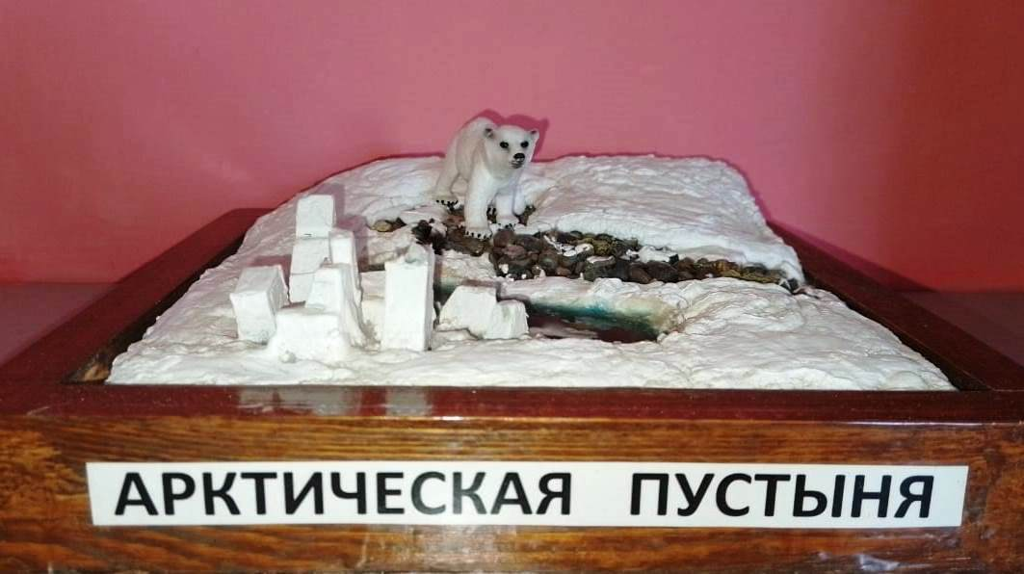
Зона арктических пустынь.
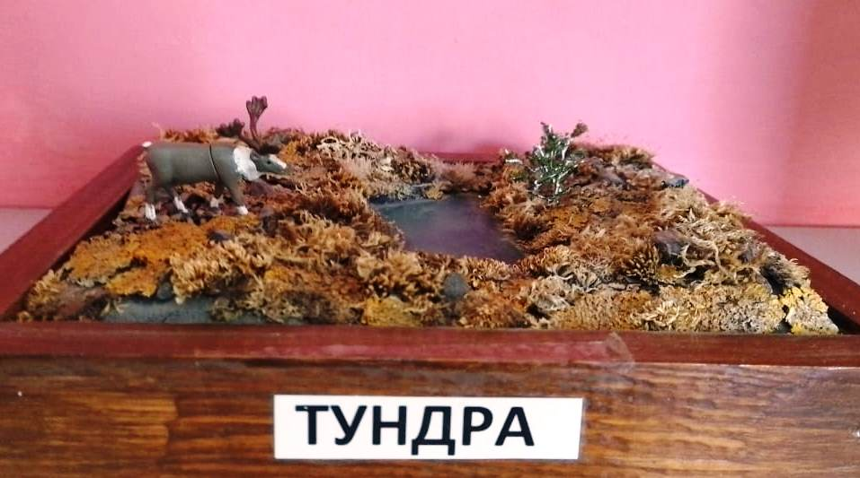
Тундра
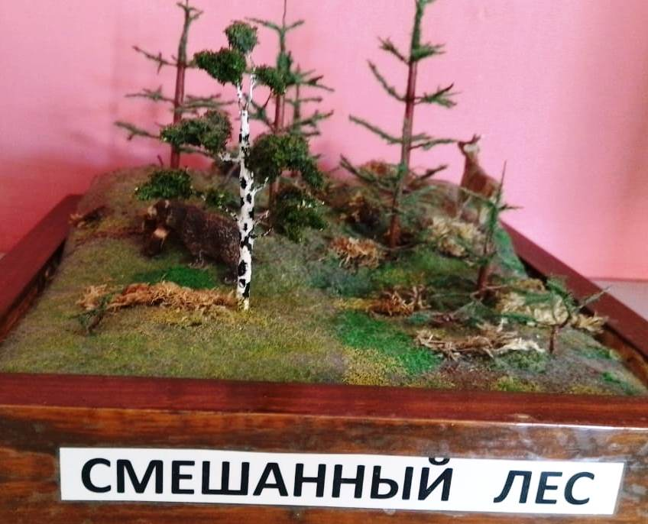
Лесная зона
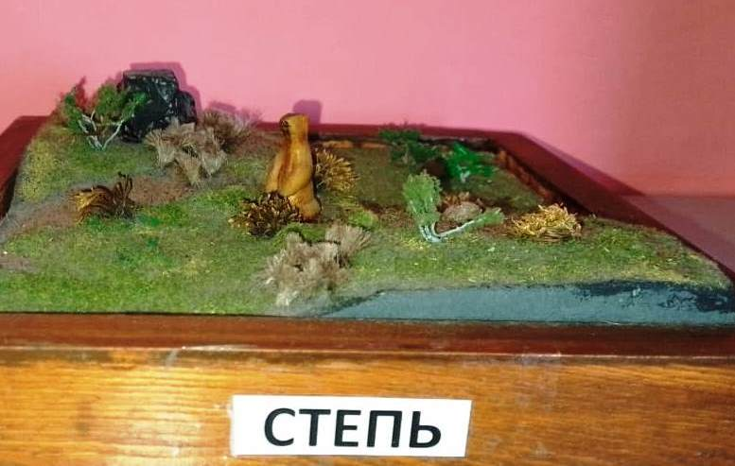
Зона степей
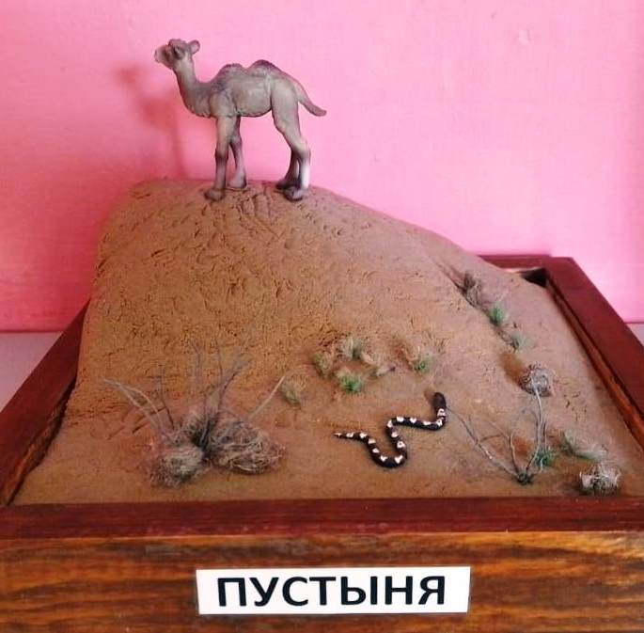
Зона пустынь
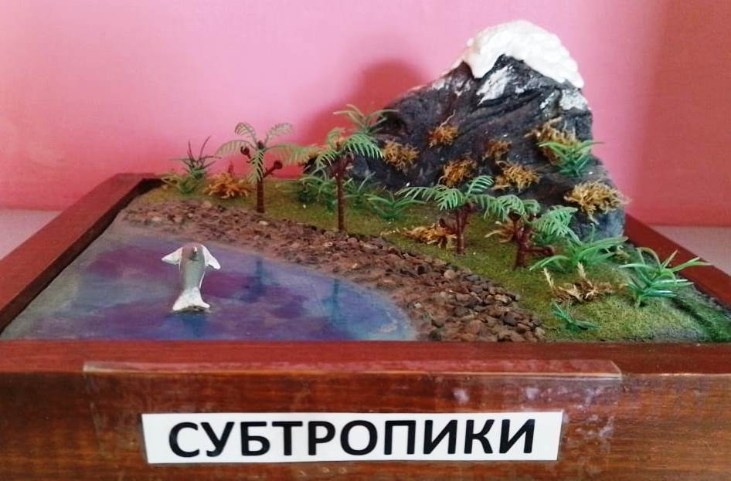
Зона субтропиков

